東国古代遺跡研究会 研究集会のご案内
新たに発足した東国古代遺跡研究会では、下記のテーマと日程で第1回研究集会を行います。第1回の集会では、関東甲信越地の国衙・郡衙の諸問題を中心に研究集会を行い、最後に山中敏史先生に総括をお願いしております。多数のご参加をお待ちしております。

テーマ「関東甲信越地域の国衙と郡衙」
関東甲信越地域では、毎年多くの重要な遺跡の調査が実施されています。しかし、各地の現地説明会にすべて参加することも大変なことですので、会場を定め、そこで重要遺跡の発表や情報交換ができたら便利だと考えていました。イメージしましたのが東北城柵官衙遺跡検討会です。年1回この会に参加することで、ほぼ東北の城柵官衙研究の現状を理解することができます。
東国古代遺跡研究会では、古代の東国に関係する寺院・官衙・集落・生産・墳墓・祭祀などの重要な遺跡を取りあげ、検討を加えていきたいと考えています。第1回目は、山中敏史先生に加わっていただき、国衙と郡衙に関する諸問題についてご講演いただきます。

日程 2011年2月5（土）・6日（日）
2月5日（土）
13：00～13：10 挨拶・趣旨説明
13：10～13：50 東京都府中市武蔵国府跡 荒井健治氏（府中市）
13：50～14：30 神奈川県平塚市相模国府跡 明石新氏（平塚市）
14：30～15：10 茨城県石岡市常陸国府跡 箕輪健一氏（石岡市教育委員会）
15：10～15：20 ＜休憩＞
15：20～16：00 山梨県春日居市国府遺跡 平野修氏（帝京大学山梨文化財研究所）
16：00～16：40 千葉県市川市北下遺跡 西野雅人氏（財団法人千葉県教育振興財団）
16：40～17：20 長野県飯田市恒川遺跡群 下平博行氏（飯田市教育委員会）
2月6日（日）
09：20～10：00 群馬県伊勢崎市三軒屋遺跡 出浦崇氏（伊勢崎市教育委員会）
10：00～10：40 栃木県那珂川町那須官衙関連遺跡 眞保昌弘氏（栃木県立なす風土記の丘資料館）
10：40～10：50 ＜休憩＞
10：50～11：30 埼玉県深谷市幡羅遺跡 知久裕昭氏（深谷市教育委員会）
11：30～12：10 新潟県村上市西部遺跡 鈴木俊成（財団法人新潟県埋蔵文化財調査事業団）
湯原勝美（株式会社ノガミ）
12：10～13：30 ＜昼休憩＞
13：30～15：30 記念講演 山中敏史氏（奈良文化財研究所名誉研究員）
15：30 閉会
※報告題目は仮題ですので、変更する場合もあります。

会場 国士舘大学 世田谷校舎中央図書館 地下1階多目的ホール
参加費・資料代 参加費1000円 資料代2000円
情報交換会 日時：5日18：00～ 国士舘大学 梅ヶ丘校舎34号館
地下学生食堂
参加費：5000円
参加申込
・参加希望者は、郵便番号・住所・氏名・所属・電話・FAX番号・E-mailアドレス、情報交換会参加の有無を明記のうえ、事務局にE-mailまたは郵送・FAXにてお申し込みください。
・なお、参加申込書にご記入いただきました内容につきましては、受付・名簿作成等研究集会の事務作業以外には使用いたしません。
申込・お問い合わせ先 東国古代遺跡研究会事務局 宮原正樹
国士舘大学考古学研究室
〒154-8515東京都世田谷区世田谷4-28-1
TEL 03‐5481‐3248
FAX 03‐5481‐3328
E-mail kokushikan00@yahoo.co.jp

（研究集会会場）
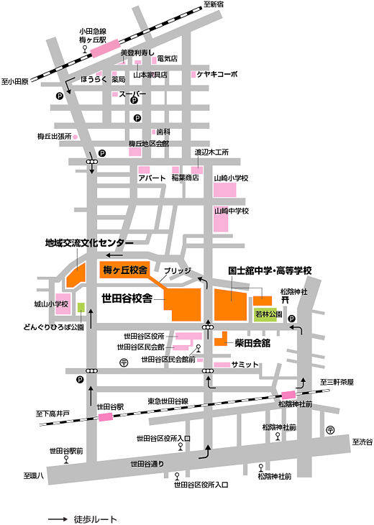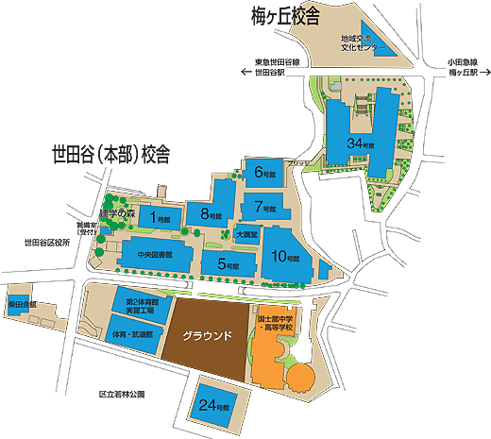
懇親会会場
34号館地下学生食堂

研究集会会場
中央図書館地下多目的ホール

